ПЕРВИЧНАЯ СПЕЦИАЛИЗИРОВАННАЯ АККРЕДИТАЦИЯ СПЕЦИАЛИСТОВ

ПРОЕКТ

ПАСПОРТ
ЭКЗАМЕНАЦИОННОЙ
СТАНЦИИ
«ПРЕПАРИРОВАНИЕ ЗУБОВ ПОД ВИНИР, ВКЛАДКУ ИНЛЕЙ И ОВЕРЛЕЙ. ПОДГОТОВКА ЗУБА ПОД КУЛЬТЕВУЮ ШТИФТОВУЮ ВКЛАДКУ»

Специальность:
стоматология ортопедическая (31.08.75)
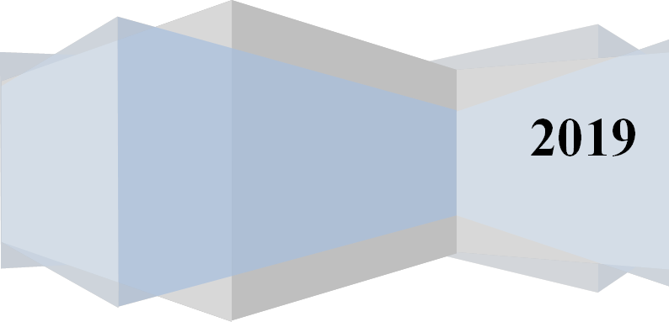
Оглавление
1. Авторы и рецензенты 3
2. Уровень измеряемой подготовки 3
3. Профессиональный стандарт (трудовые функции) 4
4. Продолжительность работы станции 4
7.2. Рабочее место аккредитуемого 5
7.3. Расходные материалы (в расчете на 1 попытку аккредитуемого) 6
7.4. Симуляционное оборудование 6
8. Перечень ситуаций и раздел подготовки 7
9. Информация (брифинг) для аккредитуемого 7
10. Регламент работы членов АК на станции 8
10.1 Действия членов АК перед началом работы станции: 8
10.2. Действия членов АК в ходе работы станции: 8
11. Регламент работы вспомогательного персонала на станции 8
11.1. Действия вспомогательного персонала перед началом работы станции: 8
11.2. Действия вспомогательного персонала в ходе работы станции: 9
12. Нормативные и методические материалы, используемые для создания паспорта 9
12.1. Нормативные акты 9
13. Информация для конфедерата (симулированный коллега/ пациент) 9
14. Результаты клинико-лабораторных и инструментальных методов исследования 9
15. Критерии оценивания действий аккредитуемого 10
16. Дефектная ведомость 10
17. Оценочный лист 10
18. Медицинская документация 10
Приложение 1 11
Алгоритмы 22

- Авторы и рецензенты
- Иванова Н.А. – к.м.н., доцент, заведующий кафедрой ортопедической стоматологии ФГБОУ ВО «Новосибирский государственный медицинский университет» МЗ РФ.

- Исаева Т.Н. – к.м.н., доцент кафедры ортопедической стоматологии ФГБОУ ВО «Новосибирский государственный медицинский университет» МЗ РФ.

- Салеева Г.Т. – д.м.н., профессор, заведующая кафедрой ортопедической стоматологии ФГБОУ ВО «Казанский государственный медицинский университет» МЗ РФ.

- Тиунова Н.В. – к.м.н., доцент, заведующий симуляционным стоматологическим центром ФГБОУ ВО «Приволжский исследовательский медицинский университет» МЗ РФ.

- Салеев Р.А. – д.м.н., профессор кафедры ортопедической стоматологии, декан стоматологического факультета ФГБОУ ВО «Казанский государственный медицинский университет» МЗ РФ.

в настоящее время паспорт станции проходит рецензирование

Эксперты Российского общества симуляционного обучения в медицине (Росомед):
в настоящий момент паспорт станции находится на экспертизе

Ведущая организация:
в настоящий момент паспорт станции проходит апробацию

Уровень измеряемой подготовки
Лица, завершивший обучение по программе ординатуры в соответствии с Федеральным государственным образовательным стандартом высшего образования по специальности 31.08.75 «Стоматология ортопедическая» (уровень подготовки кадров высшей квалификации), а также лица, завершившее обучение по программе профессиональной переподготовки по специальности 31.08.75 «Стоматология ортопедическая» (уровень подготовки кадров высшей квалификации), успешно сдавшие государственную итоговую аттестацию.
Целесообразно заранее объявить аккредитуемым о необходимости приходить на второй этап аккредитации в спецодежде (хирургический костюм или медицинский халат, колпак, сменная обувь, медицинские перчатки, маска медицинская)

Профессиональный стандарт (трудовые функции)
Проект ПС по специальности «Врач-стоматолог-ортопед» (СтАР, 18.04.2018)
Трудовая функцияA/02.8: назначение, контроль эффективности и безопасности немедикаментозной и медикаментозной терапии
- Продолжительность работы станции
Общая продолжительность станции – 10 минут
Фактическая продолжительность станции – 8,5 минут
Таблица 1.
Голосовая команда | Действия аккредитуемого | Время начала действия | Время окончания действия | Продолжи-тельность действия
«Ознакомьтесь с заданием!» | Ознакомление с заданием (брифингом) | 0 сек | 30 сек | 30 сек
«Пройдите на станцию!» | Работа на станции | 30 сек | 8 мин | 7 мин 30 сек
«Осталась одна минута!» | Завершение работы на станции | 8 мин | 9 мин | 1 мин
«Покиньте станцию!» | Окончание работы на станции | 9 мин | 9 мин 15 сек | 15 сек
«Пройдите на следующую станцию!» | Переход на следующую станцию | 9 мин 15 сек | 10 мин | 45 сек

Для обеспечения синхронизации действий аккредитуемых при прохождении цепочки из нескольких станций, а также для обеспечения бесперебойной работы на каждой станции, перед началом процедуры первичной специализированной аккредитации целесообразно подготовить звуковой файл (трек) с записью голосовых команд, автоматически включаемых через установленные промежутки времени.

- Проверяемые компетенции

- готовность к абстрактному мышлению, анализу, синтезу (УК-1);
- готовность к осуществлению комплекса мероприятий, направленных на сохранение и укрепление здоровья и включающих в себя формирование здорового образа жизни, предупреждение возникновения и (или) распространения стоматологических заболеваний, их раннюю диагностику, выявление причин и условий их возникновения и развития, а также направленных на устранение вредного влияния на здоровье человека факторов среды его обитания (ПК-1);
- готовность к определению тактики ведения, ведению и лечению пациентов, нуждающихся в ортопедической стоматологической помощи (ПК-7).

- Задача станции – оценка мануальных навыков при препарировании зубов под винир, вкладку инлей и оверлей, подготовку зуба под культевую штифтовую вкладку.

7. Информация по обеспечению работы станции

7.1. Рабочее место члена аккредитационной комиссии (далее - АК) (таблица 2)
Таблица 2
Рабочее место члена АК
.
№ п/п | Перечень оборудования | Количество
1 | Стол рабочий (рабочая поверхность) | 1 шт.
2 | Стул | 2 шт.
3 | Чек-листы в бумажном виде | по количеству аккредитуемых
4 | Шариковая ручка | 2 шт.
5 | Персональный компьютер с выходом в Интернет для заполнения чек-листа в электронном виде (решение о целесообразности заполнения чек-листа в режиме on-lineпринимает Председатель АК) | 1 шт.

7.2. Рабочее место аккредитуемого
Помещение, имитирующее рабочее помещение, обязательно должно включать:
1. Перечень мебели и прочего оборудования (таблица 3)
Таблица 3
Перечень мебели и прочего оборудования
№ п/п | Перечень мебели и прочего оборудования | Количество
1 | Настенные часы с секундной стрелкой | 1 шт.

2. Перечень медицинского оборудования (таблица 4)
Таблица 4
Перечень медицинского оборудования
№ п/п | Перечень медицинского оборудования | Количество
1 | Стоматологическая установка (обязательно работающая бор- машина) со светильником и имитацией плевательницы | 1 шт.
2 | Столик инструментальный, с закрепленным жестким контейнером для отходов класса Б | 1 шт.
3 | Стоматологический стул (для доктора) | 1 шт.
4 | Тележка с расходными материалами и контейнерами для утилизации | 1 шт.
5 | Набор инструментов в имитации стерильной упаковки  - лоток – 1 шт.  - пинцет стоматологический – 2 шт.  - зеркало стоматологическое – 1 шт.  - зонд стоматологический – 1 шт.  - экскаватор | 1 шт.
6 | - боры (шаровидный,пиковидный, фиссурный, оливовидный,цилиндрический), удлиненный шаровидный бор для микромотора, полировочные головки | 1 комплект на 5-10 аккредитуемых
7 | Наконечник турбинный | 2 шт. (на случай поломки одного)
8 | Наконечник угловой для микромотора, при необходимости переходник микромотор | 2 шт. (на случай поломки одного)
9 | Имитация антисептика | 1 шт.
10 | Защитные очки | 1 шт.
11 | Антисептик в пульверизаторе для обработки рук, флакон 100 мл (допускается имитация) | 1 шт.
12 | Контейнер для дезинфекции инструментов | 1 шт.
13 | Контейнер для сбора отходов класса А | 1 шт.
14 | Контейнер для сбора отходов класса Б | 1 шт.
15 | Закрепленный жесткий контейнер для отходов класса Б | 1 шт.
16 | Запас упаковок для имитации стерильных упаковок | 10 шт.
17 | Медицинская карта стоматологического больного | По количеству аккредитуемых

7.3. Расходные материалы (в расчете на 1 попытку аккредитуемого)

Таблица 5
Расходные материалы

№ п/п | Перечень расходных материалов | Количество  (на 1 попытку аккредитуемого)
1 | одноразовые шапочки | 1 шт.
2 | одноразовые маски | 1 шт.
3 | смотровые перчатки разных размеров² | 1 пара
4 | одноразовые салфетки | 1 шт.
5 | Ватные шарики | 1-2 шт.
6 | Раствор антисептика для обработки рук (допускается имитация) | 2 мл
7 | Слюноотсосы | 1 шт.

7.4. Симуляционное оборудование

Таблица 6
Перечень симуляционного оборудования и его характеристики

Перечень  симуляционного оборудования | Техническая характеристика  симуляционного оборудования
Фантомный стол для студентов | Стол оборудован:  - Фантомная голова -1шт., которая состоит из лицевой маски, маски полости рта, модель верхней и нижней челюстей, крепление головы  2. Учебное место врача-стоматолога  - Передвижной блок для монтажа фантома торса с головой  - Фантом торса с головой  - Трубка пневмотурбины  - Трубка пневмопривода  - Пистолет вода/воздух/спрей  - Бутыль отсоса  - Бутыль ирригации  - Отсос  - Ножная педаль управления  - Светильник LED на штанге, вращается во всех направлениях и имеет два режима яркости света. Выключатель расположен на светильнике.  - Стул стоматолога  - Рукоятка воздушной турбины (высокоскоростная рукоятка) – 2 шт.  - Рукоятка пневмопривода (низкоскоростная рукоятка) – 1 шт.  - Видеокамера  - Монитор

Перечень ситуаций и раздел подготовки
Таблица 7
Перечень ситуаций (сценариев) станции и соответствие их матрице компетенций
Сценарий | Нозология
№1 | К02.1. Дефект твердых тканей зуба 1.1 (2.1)
№2 | К02.1.Дефект твердых тканей зуба 3.6 (4.6)
№3 | К02.1.Дефект твердых тканей зуба 3.6 (4.6)
№4 | К02.1. Дефект твердых тканей зуба 1.3 (2.3)

Информация (брифинг) для аккредитуемого
Брифинг № 1. Вы врач стоматолог-ортопед. Пациент Д., 42 года, обратился с жалобами на нарушение эстетики. Анамнез собран, осмотр проведен, поставлен диагноз: К02.1. Дефект твердых тканей зуба 1.1 (2.1).
Задание: отпрепарируйте зуб под винир, соблюдая правила асептики и антисептики.

Брифинг № 2. Пациент Ю., 33 года. Анамнез собран, осмотр проведен, поставлен диагноз: К02.1. Дефект твердых тканей зуба 3.6 (4.6). ИРОПЗ=0,5.
Задание: проведите препарирование зуба под металлическую вкладку инлей, соблюдая правила асептики и антисептики.

Брифинг № 3. Пациентка А., 32 года. Анамнез собран, осмотр проведен, поставлен диагноз: К02.1. Дефект твердых тканей зуба 3.6 (4.6). ИРОПЗ=0,5.
Задание: проведите препарирование зуба под под керамическую вкладку оверлей, соблюдая правила асептики и антисептики.

Брифинг (сценарий) № 4. Пациент К., 37 лет. Анамнез собран, осмотр проведен,поставлен диагноз: К02.1. Дефект твердых тканей зуба 1.3 (2.3). Ранее было проведено эндододонтическое лечение, корневой канал запломбирован плотно, на всем протяжении, до физиологической верхушки, нет изменений в периапикальных тканях.
Задание: проведите подготовку зуба под культевую штифтовую вкладку, соблюдая правила асептики и антисептики.
- Регламент работы членов АК на станции
  - Действия членов АК перед началом работы станции:
- Проверка комплектности и соответствия оснащения станции требованиям паспорта (оснащение рабочего места членов АК, симуляционное оборудование, медицинское оборудование, мебель и прочее оборудование).
- Проверка наличия на станции необходимых расходных материалов (с учетом количества аккредитуемых).
- Проверка наличия письменного задания (брифинг) перед входом на станцию.
- Проверка наличия паспорта станциив печатном виде.
- Проверка наличия бумажных чек-листов (с учетом количества аккредитуемых), или сверка своих персональных данных в электронном чек-листе (ФИО и номера сценария).
- Активизация на компьютере Единой базы данных ОС (Минздрава России) по второму этапу аккредитации.

Действия членов АК в ходе работы станции:
- Идентификация личности аккредитуемого, внесение идентификационного номера в чек-лист (в бумажном или электронном виде).
- Заполнение чек-листа - проведение регистрации последовательности и правильности/расхождения действий аккредитуемого в соответствии cкритериями, указанными в чек-листе.
- Заполнение дефектной ведомости (в случае необходимости).
- Регламент работы вспомогательного персонала на станции

Действия вспомогательного персонала перед началом работы станции:
- Подготовка оснащения станции в соответствие с требованиями паспорта (рабочее место членов АК, симуляционное оборудование, медицинское оборудование, мебель и прочее оборудование).
- Размещение на станции необходимых расходных материалов (с учетом количества аккредитуемых).
- Размещение письменного задания (брифинг) перед входом на станцию.
- Размещение моделей челюстей и инструментов.
- Подготовка паспорта станциив печатном виде (2 экземпляра для членов АК и 1 экземпляр для вспомогательного персонала).
- Подключение персонального компьютера для работы членов АК.
- Проверка готовности трансляции и архивации видеозаписей.
- Проверка на наличие беспрепятственного доступа к сети Интернет.
- Проведение синхронизации работы станции с другими станциями при использовании звукового файла (трека) с записью голосовых команд.
- Выполнение иных мероприятий необходимых для обеспечения работы станции.

Действия вспомогательного персонала в ходе работы станции:
- Приведение станции после работы каждого аккредитуемого в первоначальный вид (приведение в порядок набора инструментов, уборка мусора).
- Включение звукового файла (трека) с записью голосовых команд.
- Включение видеокамеры поголосовой команде: «Ознакомьтесь с заданием!» (в случае, если нет автоматической видеозаписи).
- Контроль качества аудиовидеозаписи действий аккредитуемого (при необходимости).

Нормативные и методические материалы, используемые для создания паспорта

12.1. Нормативные акты
- Приказ Минздрава России от 02.06.2016 N 334н «Об утверждении Положения об аккредитации специалистов»
- Ортопедическая стоматология: учебник / Н. Г. Аболмасов, Н. Н. Аболмасов, В. А. Бычков [и др.]. - М.: МЕДпресс-информ, 2009, 2011. - 512 с.
- Ортопедическая стоматология. Технология лечебных и профилактических аппаратов: учебник / В. Н. Трезубов, Л. М. Мишнев, Н. Ю. Незнанова [и др.]; ред. В. Н. Трезубов. - М.: МЕДпресс-информ, 2008. - 320 с.
- Трезубов В. Н. Ортопедическая стоматология. Прикладное материаловедение: учебник / В. Н. Трезубов, Л. М. Мишнев, Е. Н. Жулев; ред. В. Н. Трезубов. - М.: МЕДпресс-информ, 2008. - 384 с.
- Трезубов В. Н. Ортопедическая стоматология. Пропедевтика и основы частного курса: учебник / В. Н. Трезубов, А. С. Щербаков, Л. М. Мишнев; ред. В. Н. Трезубов. - М.: МЕДпресс-информ, 2008, 2011. - 416 с.
- Клинические рекомендации (протоколы лечения) при диагнозе болезни пульпы зуба Утверждены Постановлением № 18 Совета Ассоциации общественных объединений «Стоматологическая Ассоциация России» от 30 сентября 2014 года
- Клинические рекомендации (протоколы лечения) при диагнозе болезни периапикальных тканей Утверждены Постановлением № 18 Совета Ассоциации общественных объединений «Стоматологическая Ассоциация России» от 30 сентября 2014 год
- Ортопедическая стоматология: национальное руководство /под ред. И.Ю. Лебеденко, С.Д. Арутюнова, А.Н. Ряховского. – М.: ГЭТАР-Медиа, 2016. -824 с.
- Проект профессионального стандарта «Врач-стоматолог-ортопед», 2018г.

12.2. Дополнительная и справочная информация, необходимая для работы на станции
Приложение 1

Информация для конфедерата (симулированный коллега/ пациент)
Не предусмотрена

- Результаты клинико-лабораторных и инструментальных методов исследования

Не предусмотрены

Критерии оценивания действий аккредитуемого
В чек-листе оценка правильности и последовательности выполнения действий аккредитуемым осуществляется с помощью активации кнопок по критериям:
«Да» – действие произведено;
«Нет» – действие не произведено
В случае демонстрации аккредитуемым действий, не внесенных в пункты чек-листа (нерегламентированных действий, небезопасных действий, дополнительные действия), необходимо зафиксировать эти действия в дефектной ведомости по данной станции, а в чек-лист внести только количество совершенных нерегламентированных, небезопасных и дополнительных действий. Каждая позиция вносится членом АК в электронный чек-лист (пока этого не произойдет, чек-лист в систему не отправится).
Для фиксации показателя времени необходимо активировать электронный чек-лист, как только аккредитуемый приступил к выполнению задания, а вносить показатель, как только аккредитуемый закончил выполнять действие. Время нахождения аккредитуемого на станции не должно превышать установленных значений.

Дефектная ведомость

Станция «Препарирование зубов под винир, вкладку инлей и оверлей. Подготовка зуба под культевую штифтовую вкладку. Изготовление культевой штифтовой вкладки»
Образовательная организация _________________________________________________

№ | Список нерегламентированных и небезопасных действий, отсутствующих в чек-листе* | Номер аккредитуемого | Дата | Подпись члена АК
№ | Список дополнительных действий, имеющих клиническое значение, не отмеченных в чек-листе* | Номер аккредитуемого | Дата | Подпись члена АК
Дополнительные замечания к организации станции в следующий эпизод аккредитации ________________________________________________________________________________
ФИО члена АК _______________ Подпись ___________________

* - члены АК по окончанию работы аккредитуемого на станции оценивают качество проведенных манипуляций

- Оценочный лист

Находится в стадии разработки
- Медицинская документация

Непредусмотрена

Приложение 1
Препарирование зубов под винир
Существует несколько методик препарирования под виниры. Вопрос о методике препарирования зуба под винир решается индивидуально. Необходимость препарирования зуба будет зависеть от конструкционного материала винира (керамика, композит или оксид циркония), от смещения зуба в зубном ряду, от глубины изменения цвета коронки, от возраста пациента, от патологической стираемости и наличия дефектов в коронке зуба. Под виниры препарируют вестибулярную поверхность зуба и режущий края зуба. Препарирование зуба под винир может заходить под десну, или заканчиваться на уровне с ней. Препарирование под виниры витальных зубов проводится обязательно под анестезией, с водяным охлаждением, с учетом зон безопасности на коронке зуба. Поэтому при препарировании передних зубов дополнительно следует воспользоваться данными о зонах безопасности по Н.Г. Аболмасову (рис. 1).

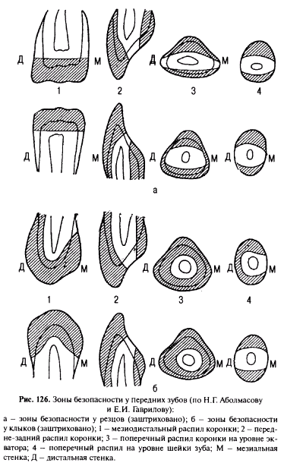
Рис.1. Зоны безопасности у резцов и клыков по Н.Г.Аболмасову.
Зоны безопасности заштрихованы.
(распил зубов: 1- мезио-дистальный, 2 – передне-задний,
3 – поперечный на уровне экватора зуба,
4 – поперечный распил на уровне шейки зуба).

Метод туннельного препарирования переднего зуба под винир
Туннельное препарирование производится на турбинной установке с использованием алмазных стоматологических боров.
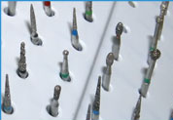
Рис.2. Стоматологические боры для препарирования зубов под вкладку.
Достоинства препарирования на турбинной установке: выбирают нужную скорость стоматологического наконечника и бора для работы (рис.2); контролируют количество снимаемого слоя эмали; возможность использования в стоматологическом наконечнике подсветки и воздушно-водяного охлаждения бора.

Этапы препарирования зуба под керамическийвинир
1. Маркировка поверхности зуба. Препарируют горизонтальные бороздки на вестибулярной поверхности зуба, которые условно разделяют коронку на три части. Глубина бороздок определяется в зависимости от глубины предполагаемого препарирования. Маркировка глубин бороздок происходит с помощью алмазных боров. Границы препарирования от уровня десны и до режущего края в пределах эмали. Также препарируется режущий край, так как винир захватывает и язычную поверхность.
2. Дополнительное препарирование вестибулярной поверхности зуба. Снимается эмаль слоем до 0,7-1,0 мм с вестибулярной поверхности. Такой объем слоя считается оптимальным, иногда все же приходится увеличить глубину обработки эмали, особенно сложно избежать этого при кариозных изменениях зубов. Препарируют проксимальные поверхности зуба, соблюдая два главных принципа при препарировании: сохранение контактных областей препарируемого зуба с соседними зубами и зона контакта винир - препарируемый зуб должна быть вне зоны видимости, прятаться за соседним зубом.
Контактные области препарируемого зуба с соседними зубами сохраняют, они предотвращают смещение зуба между сеансами препарирования и наложения, когда не используются временные реставрации; упрощают процедуры припасовки винира; избавляют от клинической подгонки контактных областей; упрощают процедуры бондинга и окончательной обработки винира; обеспечивают лучший доступ для индивидуального гигиенического ухода за зубом.
3.Дополнительноепрепарирование режущего край зуба.Полное покрытие режущего края зуба виниром с переходом на язычную поверхность имеет ряд преимуществ: ограничивает переломы угла коронки зуба; улучшает эстетические качества виниров; обеспечивает свободу в изменении формы зуба; облегчает изменения в позиции зуба; делает возможным коррекцию окклюзии; облегчает манипулирование и размещение винира при припасовке; позволяет размещать границы за пределами оклюзионного воздействия.
4. Препарирование границ винира. Округлым бором 0,3 мм диаметром препарируют округлый желобок. Граница винира в форме желобка делает возможным: воспроизведение естественного видимого профиля зуба; уклонение от чрезмерного препарирования в пришеечной зоне; определение точной окончательной границы, которая должна легко фиксироваться, легко определяться и должна быть воспроизводима на оттиске, модели в лаборатории; границы с большей сопротивляемостью переломам и предотвращение переломов краев винира в ходе изготовления, примерки и окончательного наложения; более легкое наложение винира при примерке и во время окончательного размещения (рис.3).
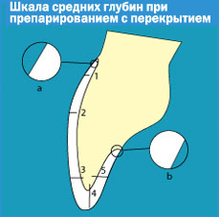
Рис. 3. Шкала средних глубин, которых
стоит придерживаться при препарированием
с перекрытием под керамическиевиниры:
(a) Граница в форме округлого желобка: 0,2—3 мм;
(b) Округлая язычная граница: 0,4—0,6 мм;
(1) глубина 0,2-0,4 мм;
(2) глубина 0,3-0,5 мм;
(3) глубина 0,5—0,7 мм;
(4) глубина 1 – 1,5 мм, иногда до 2 мм;
(5) глубина 0,5—0,7 мм.
5. Последним этапом является полировка поверхностей зуба. После окончания препарирования, подготовленные зубы промываются водой, обезжириваются и просушиваются. Заключительным моментом подготовительного этапа перед установкой является протравка кислотой. Это необходимо для более сильного сцепления зуба с материалом винира.

Препарирование зубов под вкладку инлей.
Препарирование в зубе полости под вкладку заключается в создании ящикообразной полости, из которой восковая модель вкладки может быть выведена только в одном направлении. При составлении плана препарирования полости в зубе под вкладку прежде всего следует наметить направление, в котором впоследствии надо будет выводить смоделированную восковую модель, а еще позже вводить уже готовую вкладку. Избранное направление является отправным пунктом при формировании полости в зубе.
1. Формирование стенок полости в зубе под вкладку инлей.
Полости на вестибулярных поверхностях зубов под вкладку формируют, обычно повторяя очертания кариозных полостей или клиновидных дефектов.
Мезиальная и дистальная стенки полости в зубе под вкладку находятся под определенным углом друг к другу, развернуты (рис.4).
Рис.4. Мезиальная и дистальная стенки полости в зубе под вкладку.
Придесневая и обращенная к режущему краю или жевательной поверхности стенки полости в зубе под вкладку должны быть параллельны между собой (рис.5). Такое положение стенок обеспечивает надежную фиксацию вкладки. Придесневая стенка формируется особенно тщательно. Край полости в зубе под вкладку, близко подходящий к десне, во избежание рецидива кариеса следует погружать под десну. Это диктуется и эстетическими соображениями: закрытое десной прилегание вкладки к твердым тканям зуба будет незаметно. Если промежуток между краем полости в зубе под вкладку и десной составляет не менее 2 мм, его следует сохранить, так как расположение края полости на одном уровне с краем десны способствует развитию вторичного кариеса.
Рис.5. Придесневая и обращенная к жевательной поверхности стенка полости в зубе под вкладку.
Стенка полости в зубе под вкладку, обращенная к режущему краю или жевательной поверхности, должна повторять линию экватора зуба, то есть быть изогнутой (рис.6). В то же время не следует без необходимости выводить полость на область экватора.
Рис.6. Стенка полости в зубе под вкладку, повторяющая линию экватора зуба.
Желательно, чтобы на окклюзионной поверхности боковых зубов форма полости в зубе под вкладку была асимметричной для лучшей ориентации при введении в нее вкладки (рис.7).
Рис.7Форма вкладки на окклюзионной поверхности зубов

2. Формирование основания полости в зубе под вкладку инлей.
Дну полости в зубе под вкладку придают строго перпендикулярное положение по отношению к вертикальному жевательному давлению и не допускают препарирование наклона дна полости в сторону ослабленной стенки зуба или открытой части полости зуба. В передних зубах формируется сферичное дно полости под вкладку (рис.8) в связи с тем, что полость зуба имеет выпуклую поверхность.
Рис.8 Основания полости в зубе под вкладку: сферическое и перпендикулярное.
При полости в зубе под вкладку, захватывающей одну или обе апроксимальные поверхности, фиксацию вкладки усиливают путем создания дополнительных каналов для штифтов глубиной 1-2 мм (рис.9).
Рис.9 Дополнительные каналы в зубе для штифтов глубиной 1-2 мм.
3. Формирование угла, образованного боковыми стенками и основанием полости в зубе под вкладку инлей.
Для устойчивости вкладки важное значение имеет форма угла, образованного боковыми стенками и основанием полости в зубе под вкладку. Если этот угол четко выражен и приближается к прямому (рис.10 а), то вкладка будет устойчивым, так как силы, действующие на жевательную поверхность протеза, распределяются, преобразуясь в давление на цемент и твердые ткани зуба. Если же этот угол закруглен и приближается к тупому (рис. 10 б), вкладка фиксируется хуже, так как силы, падающие на жевательную поверхность, частично трансформируются в растяжение, смещающее протез. Во всех случаях глубина полости не должна превышать половины ее ширины.

Рис.10 а) устойчивость вкладки при четко обозначенном угле жевательное давление P распространяется вдоль дна полости и на твердые ткани зуба под вкладкой; б) меньшая устойчивость вкладки при закругленном переходе дна в стенки полости зуба, жевательное давление смещает протез.
4. Обеспечение герметизма между краем вкладки и краем полости в зубе под вкладку инлей.
Край полости в зубе под вкладку должен быть скошен под углом 45° на толщину эмали, чтобы вкладка перекрывала эмалевые призмы, предупреждая сколы эмали. Скос, создаваемый по краю полости в зубе под вкладку, носит название «фальц». Формирование полости в зубе для вкладки должно заканчиваться сглаживанием ее краев и стенок специальными стоматологическими инструментами — финирами.

Препарирование зубов под вкладку оверлей
Препарирование боковых зубов с перекрытием вкладкой опорных и защитных бугров зуба (при ортогнатическом прикусе — опорные бугры вестибулярные нижних и небные бугры верхних моляров и премоляров). Вкладка «онлей», «оверлей».
1. Препарирование начинают с окклюзионной поверхности. Цилиндрическим или конусовидным бором с закругленным кончиком (рис. 11) на внутренний скат бугров наносят маркировочные борозды, формируя по одной борозде на скатах и в основных фиссурах. Глубина маркировочной борозды должна составлять 1,5 мм для опорного бугорка и 1,0 мм для защитного для металлической вкладки и на 0,5 мм больше для безметалловой вкладки. В области перехода окклюзионной поверхности в щечную глубина маркировочной борозды должна составлять 0,5 мм.
Препарирование окклюзионной поверхности проводят на глубину маркировочных борозд, сохраняя характерный для данного зуба рельеф.
Далее наносят маркировочные борозды на наружный скат функционального бугра. Глубина борозд в области вершины бугорка должна составлять 1,5 мм для металлической вкладки и 2,0 мм для керамической, а затем уменьшаться в апикальном направлении. Заканчиваются борозды в области предполагаемого окклюзионного уступа.
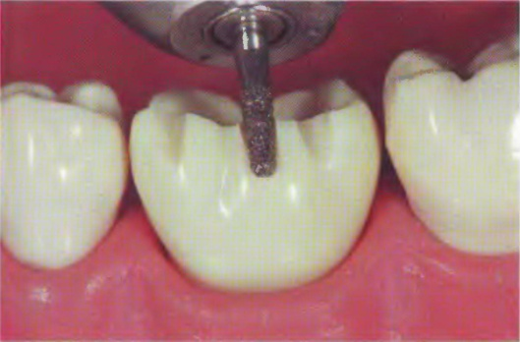
Рис. 11. Нанесение маркировочных борозд на наружный скат опорного бугорка
Далее сошлифовывают твердые ткани между маркировочными бороздами под углом, соответствующим углу наклона бугорков-антагонистов.
2. Окклюзионный уступ препарируют на уровне апикальной границы скоса функционального бугорка шириной 1,0 мм конусовидным бором с прямым кончиком. Уступ должен проходить от медиального до дистального конца центральнойфиссуры (рис.12).
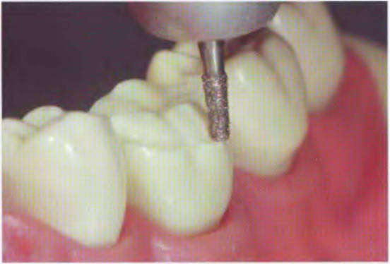
Рис. 12. Формирование окклюзионного уступа
Тем же бором формируют ящикообразную полость (или перешеек между буграми), если он не был сделан ранее при удалении старой реставрации. Дно полости должно быть перпендикулярно длинной оси зуба, глубиной и шириной не менее 1,5 мм (рис. 13).
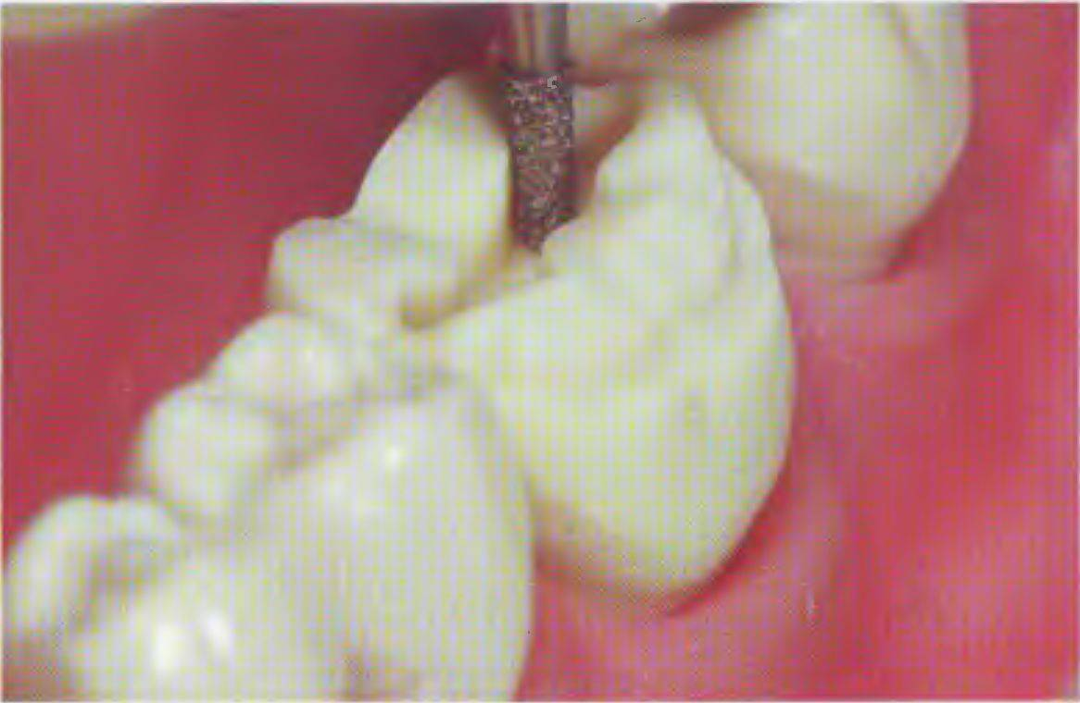
Рис. 13. Формирование ящикообразной полости в зубе под вкладку между буграми зуба.
Желательно, чтобы толщина опорного бугорка после препарирования полости получилась не меньше его высоты (рис. 14).
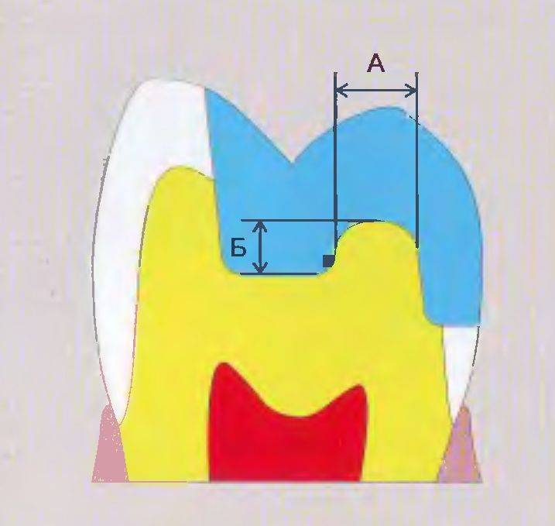
Рис. 14. Толщина А опорного бугорка должна быть не меньше его высоты Б.
Далее формируют проксимальные части перешейка с медиальной и дистальной сторон. Придесневая стенка проксимальной полости должна быть шириной не менее 1,0 мм. Щечные и язычные стенки должны дивергировать с углом наклона от 3 до 12° (рис. 15). Медиальную и дистальную стенки опорного бугорка зуба препарируют с легкой конвергенцией схождением (рис.16).

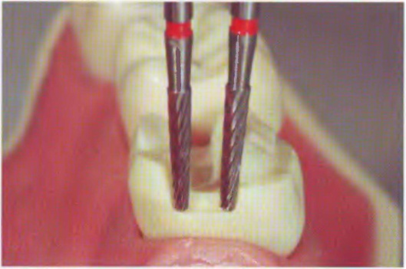
Рис.15. Ящикообразная полость между буграми с легкой дивергенцией (расхождением) щечной и язычной стенок.
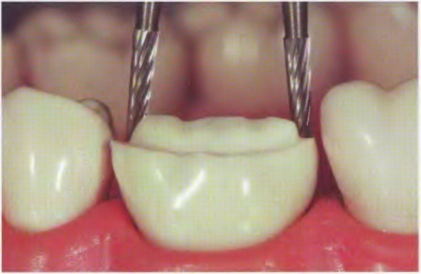
Рис. 16. Препарирование с легкой конвергенцией (схождением) медиальной и дистальной стенок опорного бугорка зуба.
Торцевым бором проводят выравнивание всех горизонтальных поверхностей полости (окклюзионный уступ, придесневые стенки, пульпарная стенка) (рис. 17).
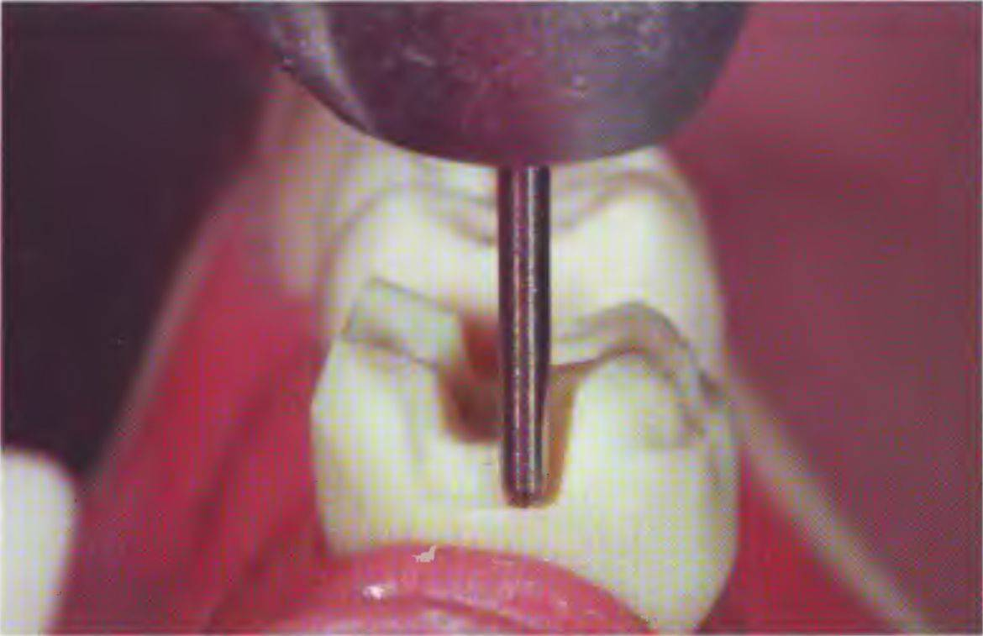
Рис. 17. Выравнивание горизонтальных поверхностей торцевым бором.
Для металлической вкладки пламевидным бором проводят скос эмали вначале в проксимальной части, затем в щечной и язычной области. Ширина скоса на щечном бугорке и в области окклюзионного уступа должна составлять не более 0,5 мм.
На завершающем этапе проводят сглаживание острых углов и неровностей (рис.18, 19).
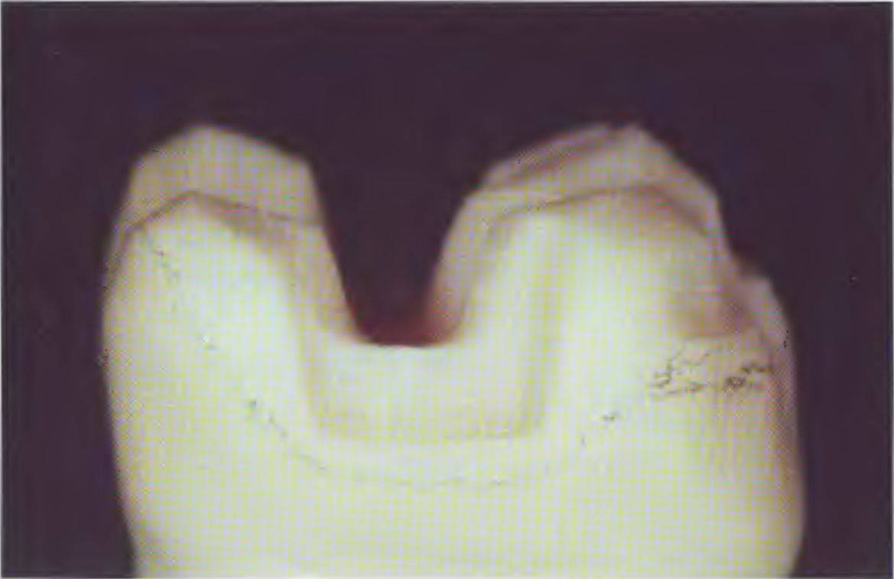
Рис. 18. Окончательно сформированная полость под металлическую вкладку
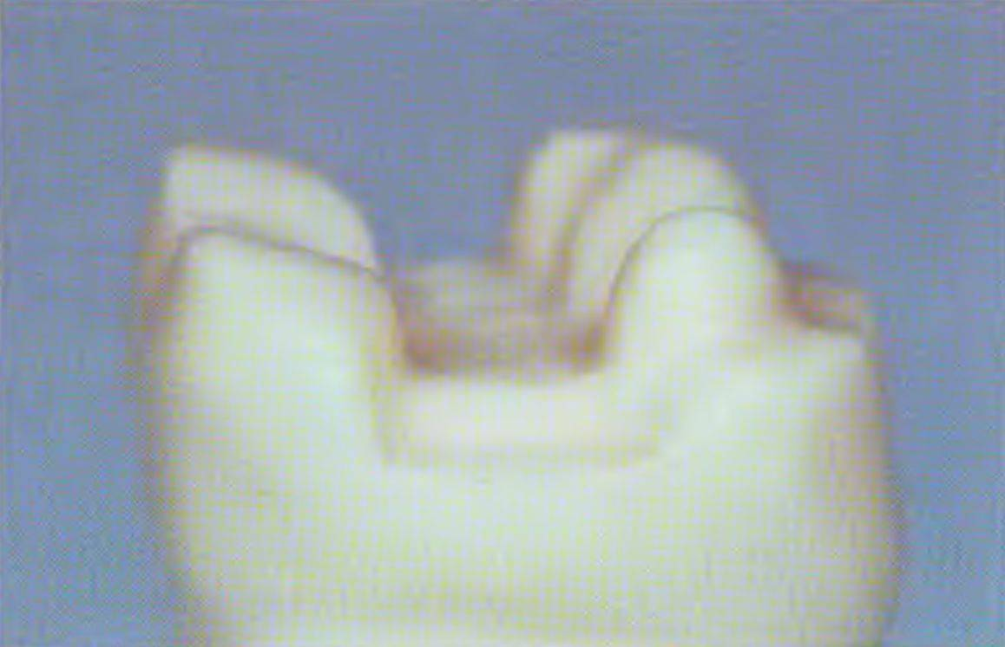
Рис. 19. Окончательно сформированная полость под безметалловую вкладку

Подготовка зуба под культевую штифтовую вкладку
Алгоритм и особенности изготовления штифтовых конструкций
При показателях ИРОПЗ более 0,8 показано изготовление штифтовых конструкций – собственно штифтовых зубов или штифтовых культевых вкладок с последующим изготовлением искусственных коронок. Простые штифтовые зубы применяются в качестве временных конструкций и с их помощью можно восстановить только одиночные однокорневые зубы. Культевые штифтовые конструкции – цельнолитые культевые вкладки и культевые вкладки на анкерных штифтах применяются для восстановления однокорневых и многокорневых зубов. Цельнолитые культевые вкладки обладают высокой прочностью и позволяют восстанавливать зубы с полностью разрушенной коронковой частью.
Условия сохранения корней:
- корневой канал должен быть проходим на 2/3 своей длины, но не менее, чем на ½ своей длины;
- стенки корня должны иметь достаточную толщину - около 1мм;
- корневой канал должен быть запломбирован до верхушки;
- стенки корня не поражены патологическим процессом;
- отсутствие патологических изменений в периапикальных тканях;
-отсутствие патологической подвижности корня более I степени;
- необходимость для дальнейшего протезирования.
С помощью культевых вкладок на анкерных штифтах можно восстанавливать коронковую часть зубов, у которых сохранена минимум одна стенка, так как соединение культи из композитного материала с металлическим анкерным штифтом не обеспечивает оптимальной прочности конструкции, которой обладают цельнолитые культевые вкладки. Все эти конструкции после их изготовления должны иметь форму отпрепарированной культи зуба для последующего изготовления искусственной коронки.
При изготовлении культевых штифтовых конструкций проводят распломбировку корневого канала на 2/3 его длины, минимум до ½ (рис.20, 21, 22). Если зуб многокорневой, то один канал, наиболее проходимый, распломбировывают на ½ его длины, остальные каналы могут быть распломбированы на меньшую длину, при невозможности распломбировки оставшихся каналов в их устьях создают углубления для дополнительной ретенции.

Индивидуальные особенности подготовки корней зубов при полном разрушении коронки.
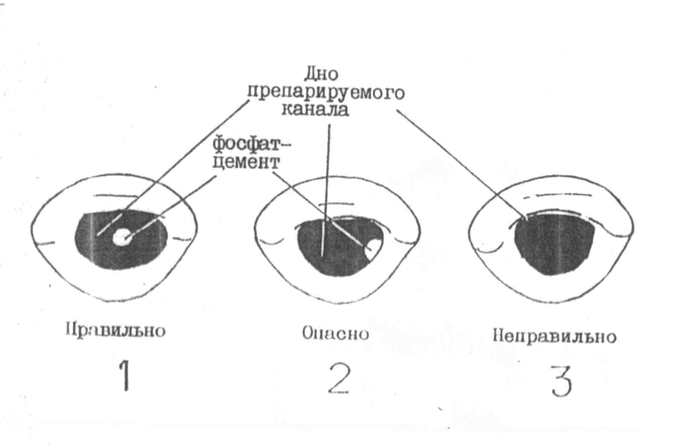
Рис. 20 Техника удаления пломбировочного материала из корневого канала: 1. цементная точка, соответствующая запломбированному каналу, находится в центре препарируемого канала; 2.смещение цементной точки; 3. исчезновение цементной точки указывает на отклонение препарируемого канала от направления корневого канала.

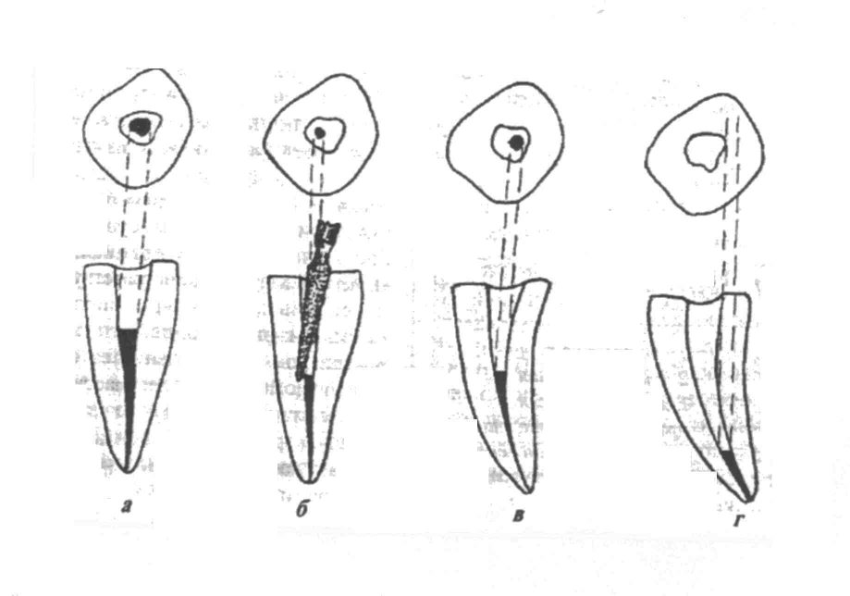
Рис. 21 Положение пломбировочного материала в просвете корневого канала при подготовке корня под штифт: а – при правильном положении режущего инструмента пятно пломбировочного материала равномерно уменьшается по мере прохождения корневого канала; б - при изменении направления бора размеры пятна не уменьшаются, но оно смещается в сторону от центра; в - при искривлении корня пятно уменьшается в размерах и смещается в сторону от центра просвета; г - при сильном искривлении корня или резком изменении направления бора пятно пломбировочного материала исчезает.

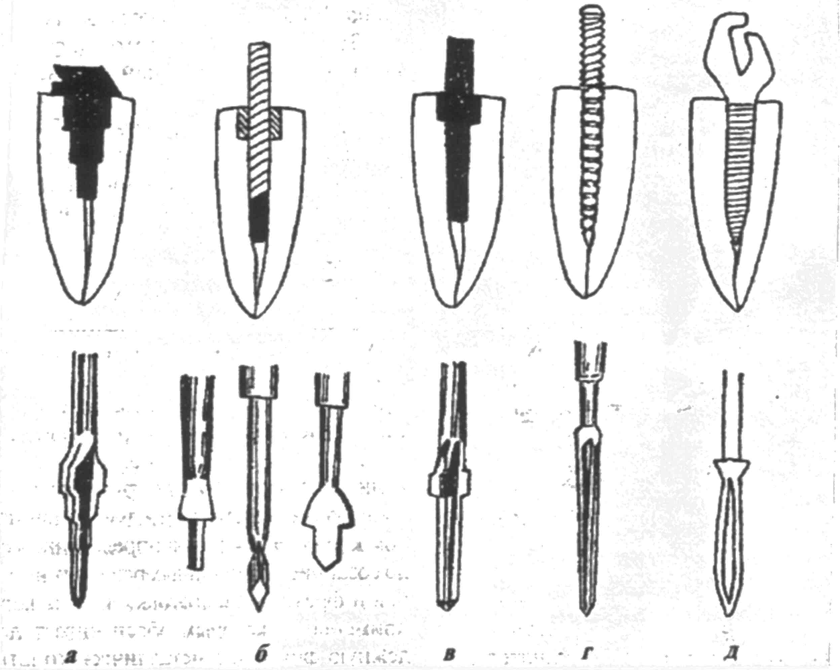

Рис. 22 Стандартные штифты и режущий инструмент для подготовки канала корня: а) ступенеобразный штифт и бор по Hollmann; б) ступенеобразный штифт и фреза по Pos; в) ступенеобразный штифт и бор по Steinberq; г) корневой штифт бор по Gerlah; д) R- образный штифт и бор по Reichenbach.

Культевые вкладки на анкерных штифтах
Анкерные штифты – это стандартные конструкционные элементы, условно состоящие из двух частей – корневой и коронковой. Корневая часть располагается в корневом канале зуба, а коронковая служит для дополнительной ретенции пломбировочных материалов. Изготовление культевых вкладок на анкерных штифтах проводят в одно посещение. Проводят формирование полости, максимально сохраняя твердые ткани зуба, за исключением размягченных, пораженных кариесом. Производят распломбировку канала. Следует обращать особое внимание на соответствие оси препарирования оси канала для предотвращения перфорации стенки корня. Желательно применение разверток – сверл соответствующих размеров. Это позволяет более точно подготовить корневой канал к установке анкерного штифта. При установке штифта особое внимание уделяется по возможности более плотному прилеганию коронковой (широкой) части штифта к устью корневого канала. При восстановлении многокорневого зуба при использовании нескольких штифтов проверяют их взаимное расположение в корневых каналах. При необходимости штифт можно подогнать по длине корня зуба, укоротив (подточив) его внутрикорневуючасть. Длина анкерного штифта должна составлять 2/3, минимум 1/2 длины корня зуба. Необходимо учитывать, что винтовые нарезки на некоторых штифтах предназначаются только для дополнительной ретенции, а не для завинчивания штифта в канал, - это может привести к расколу корня зуба. Анкерный штифт фиксируется в корневом канале на цемент. Затем с помощью композитных материалов производится моделирование коронковой части культевой вкладки. После этого препарируют культю зуба вместе с вкладкой, придавая ей форму с учетом выбранной конструкции будущей искусственной коронки.

Цельнолитые культевые вкладки
Цельнолитые культевые вкладки изготавливаются из сплавов металлов (кобальт-хромовые, никель-хромовые, серебряно-палладиевые, золотоплатиновые).
Изготовление цельнолитые культевых вкладок проводят в два посещения.
Первое посещение
Проводят формирование полости, максимально сохраняя твердые ткани зуба, за исключением размягченных, пораженных кариесом. Производят распломбировку канала на 2/3, минимум на 1/2 длины корня зуба. Следует обращать особое внимание на соответствие оси препарирования оси канала для предотвращения перфорации стенки корня. Желательно применение разверток – сверл соответствующих размеров.
Для изготовления вкладок известны два метода моделирования: прямой и непрямой.
Прямой метод предусматривает изготовление и припасовку внутрикорневого штифта. При моделировке культевой вкладки из воска применяются металлические штифты, изготовленные из кламмерной проволоки, реже стандартные анкерные штифты или применяются беззольные штифты. После припасовки штифта в корневом канале культевая вкладка моделируется из размягченного воска, после придания ей формы культи отпрепарированного зуба выводится из за рта (из корневых каналов). Особое внимание обращают на предотвращение деформаций смоделированной вкладки при выведении, что возможно из-за мягкости воска и на точное отображение контура корня.
При моделировке культевой вкладки из самотвердеющей пластмассы внутрикорневой штифт изготавливается из той же пластмассы, другой пластмассы или применяются стандартные пластмассовые заготовки. Используют только беззольные пластмассы. После припасовки штифта в корневом канале по диаметру и длине корня, он должен свободно входить в корневой канал на всем протяжении. Смазывают стенки канала вазелином, размешивают самотвердеющую пластмассу, в тестообразной стадии обмазывают штифт и отжимают. Особое внимание следует обращать на точное отображение контура корня. После затвердения пластмассы штифт с надкорневой частью извлекают из корневого канала, обрабатывают надкорневую часть смоделированной вкладки, придавая ей форму отпрепарированной культи зуба. При резко выраженной дивергенции (расхождения) корней и соответствующей дивергенции штифтов и, следовательно, невозможности установить будущую культевую вкладку, применяют составные вкладки, т.е. смоделированную вкладку распиливают на две части. После этого препарируют культю зуба вместе со смоделированной вкладкой, соблюдая все требования, предъявляемые к отпрепарированному зубу с учетом выбранной конструкции искусственной коронки.
Применение непрямого метода моделирования показано при восстановлении многокорневых зубов, если возникают трудности при большой дивергенции (расхождение) корней. После подготовки (распломбировки) корневых каналов получают двухслойный оттиск. Используют силиконовые двухслойные оттискные массы, стандартные оттискные ложки. Рекомендуется края ложек перед получением оттисков окантовывать узкой полоской лейкопластыря для лучшей ретенции оттискного материала. Желательно использовать специальный клей для фиксации силиконовых оттисков на ложке.После выведения ложек изза рта производится контроль качества оттисков (отображение анатомического рельефа, отсутствие пор). В случае применения метода ретракции десны при получении оттисков уделяется внимание соматическому статусу пациента. При наличии в анамнезе сердечно-сосудистых заболеваний (ишемической болезни сердца, стенокардии, артериальной гипертензии, нарушений сердечного ритма) нельзя применять для ретракции десны средства, содержащие катехоламины (в том числе нити, пропитанные такими составами).
Для получения более точного отображения корневого канала перед введением второго корригирующего слоя оттискного материала можно ввести в корневой канал пластмассовую заготовку внутрикорневого штифта, который останется в оттиске. Оттиск передается в зуботехническую лабораторию, где проводится моделировка культевой вкладки на гипсовой модели. При резко выраженной дивергенции (расхождения) корней и соответствующей дивергенции штифтов и, следовательно, невозможности установить будущую культевую вкладку, применяют составные вкладки, т.е. смоделированную вкладку распиливают на две части. После этого отливают вкладку из металла.
Следующее посещение
Готовую отлитую из металла вкладку припасовывают во рту. Особое внимание необходимо обращать на точность прилегания вкладки к тканям корня зуба (краевое прилегание), зондом проверяют отсутствие зазора между краем вкладки и краем корня зуба. После припасовки вкладки производят её фиксацию на постоянный цемент. После подготовки корня и самой вкладки к фиксации (обезжиривание, высушивание и т.д.) замешанный цемент вводят сначала в корневой канал с помощью каналонаполнителя и/или зонда, потом вкладку, заранее обмазанную цементом, медленно вводят в корневой канал легкими возвратно-поступательными движениями. Быстрое введение вкладки в корневой канал может привести к попаданию пузырька воздуха в канал, и как следствие – «недосаживанию» вкладки. После окончательного затвердевания цемента, но не ранее чем через два часа после фиксации, препарируют культю зуба вместе с вкладкой, соблюдая все требования, предъявляемые к препарированию зуба с учетом выбранной конструкции искусственной коронки.

Алгоритмы

Алгоритм осваиваемого практического навыка «Препарирование зуба под винир»
Перечень манипуляций
Перечень манипуляций
1. Использование аккредитуемым средств индивидуальной защиты: медицинская маска, защитный экран, медицинский халат, шапочка, перчатки.
2.Выбор инструментов для выполнения задания: стоматологическое зеркало, пинцет, зонд, лоток, боры для препарирования зуба (пиковидный, фиссурный, оливовидный), полировочная головка (резиновая силиконовая).
3. Определение расположения врача и «пациента»: препарирование верхних зубов пациент на 12.00 часов; нижних зубов слева от 4.8 до 3.2 пациент на 12.00 часов; нижних зубов справа от 3.3 до 3.8 пациент на 18.00 часов.
4. Предупреждение травмы рядом стоящих зубов и десны: препарируют фиссурным бором три горизонтальные бороздки на вестибулярной поверхности коронки. Глубина препарирования до 0,7 мм в пределах эмали. Границы препарирования от уровня десны до режущего края.
5. Определение объема сошлифовывания культи зуба по высоте: препарируют вестибулярную поверхность коронки зуба оливовидным бором до 0,5-0,7 мм, пиковидным бором - проксимальные поверхности зуба с сохранением контактных областей препарируемого зуба с соседними зубами. На проксимальных поверхностях граница контакта винир - препарируемый зуб должна быть вне зоны видимости.
6. Дополнительно препарируют режущий край зуба до 1,5 – 2,0мм фиссурным бором, с переходом на язычную поверхность до 0,5-0,7мм к бугорку под контролем окклюзии зубов. Разобщение окклюзии зубов проверяют при помощи артикуляционной бумаги или полоски воска. Артикуляционная бумага должна не оставлять отпечатков на препарируемом зубе. Сошлифовывая режущий край, не следует грубо нарушать анатомическую форму зуба. Следует сохранять медиальные и дистальные углы режущего края передних зубов.
7. Препарирование границ винира. Округлым фиссурным бором 0,3 мм диаметром препарируем округлый желобок по границе сформированной полости под винир до 0,3мм, по округлой язычной границ до 0,6мм.
8. Наличие финишной обработки поверхности культи зуба (отсутствие острых краев, надрезов): полировка поверхностей зуба полировочной головкой.
9. После окончания препарирования, подготовленный зуб под винир промывают водой, обезжиривают и просушивают.
10. Использование в правильной последовательности боров для препарирования поверхностей зуба:
вестибулярная поверхность - фиссурный, оливовидный бор,
контактная поверхность – пиковидный бор,
режущий край и язычная поверхность - оливовидный бор,
границы полости под вкладку – округлый фиссурный бор,
финишная обработка – полировочная головка.

Алгоритм осваиваемого практического навыка
«Препарирование зуба под вкладку инлей»

Перечень манипуляций
1. Использование аккредитуемым средств индивидуальной защиты: медицинская маска, защитный экран, медицинский халат, шапочка, перчатки.
2.Выбор инструментов для выполнения задания: стоматологическое зеркало, пинцет, зонд, лоток, боры для препарирования зуба (фиссурный, оливовидный), полировочная головка.
3. Определение расположения врача и «пациента»: препарирование верхних зубов пациент на 12.00 часов; нижних зубов слева от 4.8 до 3.2 пациент на 12.00 часов; нижних зубов справа от 3.3 до 3.8 пациент на 18.00 часов.
4. Формирование стенок полости в зубе под вкладку. Препарирование в зубе полости под вкладку заключается в создании ящикообразной полости, из которой восковая модель вкладки может быть выведена только в одном направлении. При составлении плана препарирования полости в зубе под вкладку, прежде всего следует наметить направление, в котором впоследствии надо будет выводить смоделированную восковую модель, а еще позже вводить уже готовую вкладку.Глубина формируемой полости в зубе под вкладку не должна превышать половины ее ширины. Ткани зуба удаляют оливовидным бором. Мезиальную и дистальную стенки полости препарируют фиссурным бором под углом более 90 градусов друг к другу, развернутыми.
5. Придесневая и обращенная к режущему краю или жевательной поверхности стенки полости в зубе под вкладку должны быть параллельны между собой. Придесневую стенку, близко подходящую к десне, следует погружать под десну, на уровне десны придесневую стенку не формируют. Если промежуток между придесневой стенкой и десной составляет не менее 2 мм, его сохраняют. Стенка полости в зубе под вкладку, обращенная к режущему краю или жевательной поверхности, повторяет линию экватора зуба, без необходимости ее не следует выводить полость на область экватора. На окклюзионной поверхности боковых зубов форму полости в зубе под вкладку делают асимметричной.
6. Формирование основания полости в зубе под вкладку. Дну полости в зубе под вкладку придают фиссурным бором строго перпендикулярное положение по отношению к вертикальному жевательному давлению и не допускают препарирование наклона дна полости в сторону ослабленной стенки зуба или открытой части полости зуба. В передних зубах формируют сферичное дно полости под вкладку.
7.Формирование угла, образованного боковыми стенками и основанием полости в зубе под вкладку. Форма угла, образованного боковыми стенками и основанием полости в зубе под вкладку должна быть четко выражена и приближаться к прямому.
8. Наличие финишной обработки поверхности культи зуба (отсутствие острых краев, надрезов):
Край полости в зубе под вкладку должен быть скошен под углом 45° на толщину эмали. Формирование полости в зубе для вкладки должно заканчиваться сглаживанием ее краев и стенок полировочной головкой.
9. Использование в правильной последовательности боров для препарирования зуба:
оливовидный бор, фиссурный бор,
финишная обработка – полировочная головка.
10. Соблюдение условий препарирования зуба (с охлаждением, без охлаждения, прерывистое)

Алгоритм осваиваемого практического навыка «Препарирование зуба под вкладку оверлей»
Перечень манипуляций
1. Использование аккредитуемым средств индивидуальной защиты: медицинская маска, защитный экран, медицинский халат, шапочка, перчатки.
2.Выбор инструментов для выполнения задания: стоматологическое зеркало, пинцет, зонд, лоток, боры для препарирования зуба (фиссурный округлый, конусовидный с прямым кончиком), полировочная головка.
3. Определение расположения врача и «пациента»: препарирование верхних зубов пациент на 12.00 часов; нижних зубов слева от 4.8 до 3.2 пациент на 12.00 часов; нижних зубов справа от 3.3 до 3.8 пациент на 18.00 часов.
4. Формирование стенок полости в зубе под вкладку.
Препарирование начинают с окклюзионной поверхности с нанесения маркировочных борозд округлым фиссурным бором на скаты бугров, в фиссурах. Глубина борозд в области вершины бугорков составляет 1-1,5 мм для металлической вкладки и 1,5-2,0 мм для керамической, при переходе окклюзионной поверхности в щечную глубина постепенно уменьшается до 0,5мм. Заканчиваются борозды в области предполагаемого окклюзионного уступа. Твердые ткани между маркировочными бороздами сошлифовывают: на окклюзионной поверхности, сохраняя характерный для данного зуба рельеф; на бугорках под углом, соответствующим углу наклона бугорков-антагонистов, до предполагаемого окклюзионного уступа.
5. Окклюзионный уступ препарируют на уровне апикальной границы скоса функционального бугорка шириной 1,0 мм конусовидным бором с прямым кончиком. Уступ должен проходить от медиального до дистального конца центральнойфиссуры.
6. Конусовидным бором с прямым кончиком формируют ящикообразную полость на окклюзионной поверхности между бугорками. Дно полости должно быть перпендикулярно длинной оси зуба, глубиной не менее 1,5 мм. Препарируют с легкой дивергенцией (расхождением) щечную и язычную стенки ящикообразной полости между бугорками. Препарируют с легкой конвергенцией (схождением) медиальную и дистальную стенки бугорков зуба.
7 .Формирование угла, образованного стенками и основанием полости в зубе под вкладку. Форма угла, образованного стенками и основанием полости в зубе под вкладку, должна быть четко выражена и приближаться к прямому.
8. Наличие финишной обработки поверхности культи зуба (отсутствие острых краев, надрезов):
Для металлической вкладки оверлей конусовидным бором проводят скос эмали вначале в проксимальной части, затем в щечной и язычной области. Ширина скоса на щечном бугре и в области окклюзионного уступа должна составлять не более 0,5 мм. На завершающем этапе проводят сглаживание острых углов и неровностей полировочной головкой.
9. Использование в правильной последовательности боров для препарирования зуба:
фиссурный округлый бор, конусовидный с прямым кончиком бор,
финишная обработка – полировочная головка.
10. Соблюдение условий препарирования зуба (с охлаждением, без охлаждения, прерывистое)

Алгоритм осваиваемого практического навыка «Подготовка зуба под культевую штифтовую вкладку»
Перечень манипуляций
1. Использование аккредитуемым средств индивидуальной защиты: медицинская маска, защитный экран, медицинский халат, шапочка, перчатки.
2.Выбор инструментов для выполнения задания: стоматологическое зеркало, пинцет, зонд, лоток, боры для препарирования зуба (конусовидный, фиссурный, оливовидный), полировочная головка.
3. Определение расположения врача и «пациента»: препарирование верхних зубов пациент на 12.00 часов; нижних зубов слева от 4.8 до 3.2 пациент на 12.00 часов; нижних зубов справа от 3.3 до 3.8 пациент на 18.00 часов.
4. Формирование стенок полости в зубе под вкладку. Проводят формирование полости, максимально сохраняя твердые ткани зуба, за исключением пораженных кариесом оливовидным, фиссурным бором. Производят распломбировку канала на 2/3, минимум на 1/2 длины корня зуба. Следует обращать особое внимание на соответствие оси препарирования оси канала для предотвращения перфорации стенки корня. Далее проводят антисептическую обработку.
5. Соблюдение условий препарирования зуба (с охлаждением, без охлаждения, прерывистое)

Перечень обязательного оснащения кабинета (станции) не отражает перечень оснащения реального кабинета, а содержит только тот минимум, который необходим для решения конкретной задачи данной экзаменационной станции. По усмотрению организаторов кабинет может быть дополнительно оснащён в соответствии с нормативной базой, но не создавать при этом помех для основной цели работы на станции

